7-Eleven茶点新品上市活动方案
广 告 主：7-Eleven
所属行业：便利店行业
执行时间：2020.3.18-04.14
参选类别：创意传播类
营销背景
新品推出碰上疫情期，如何在线下为主的销售场景，成功引爆并玩得出彩？
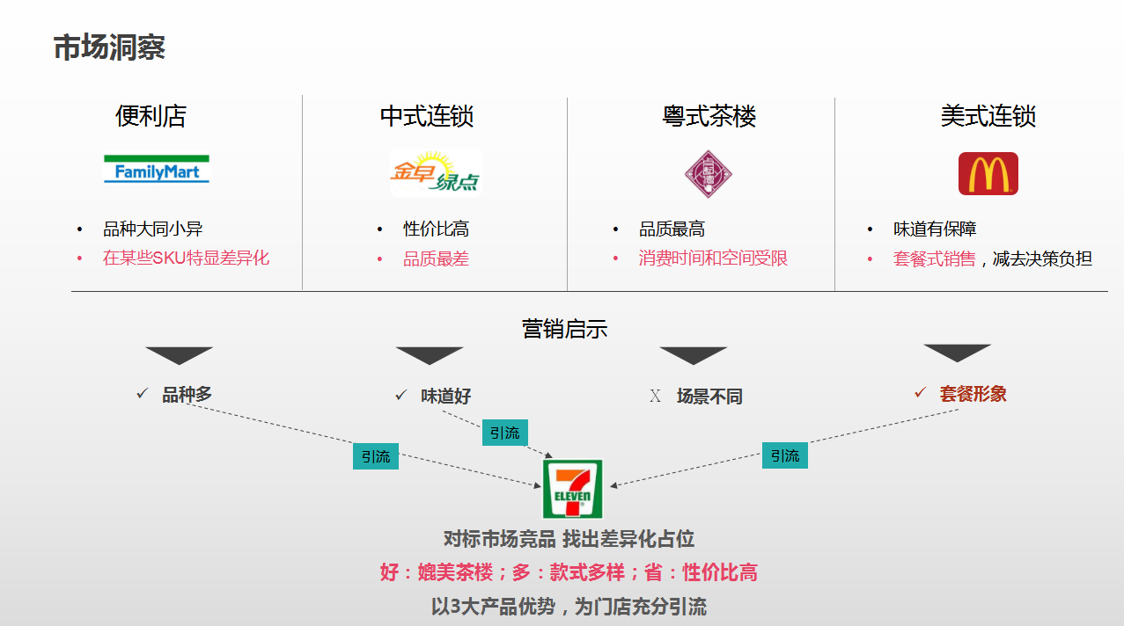
营销目标
7-Eleven便利店新推8款港式茶点，计划通过创意营销活动告知新品上市信息 / 建立茶点与7-Eleven关联记忆 / 刺激单店销售。
策略与创意
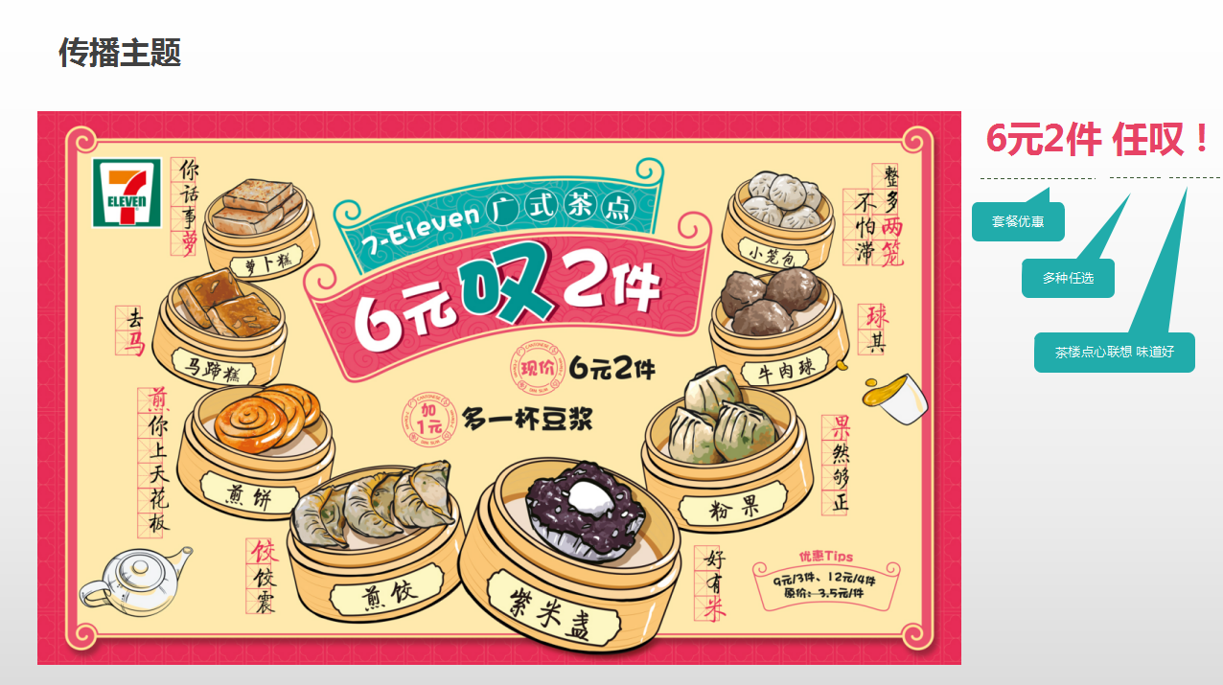
执行过程/媒体表现
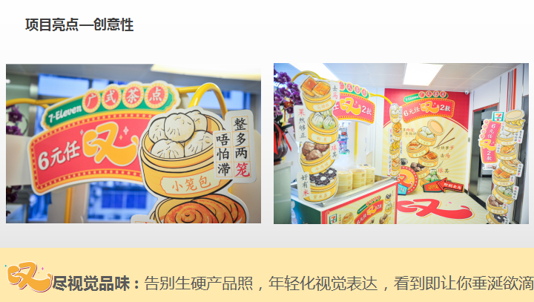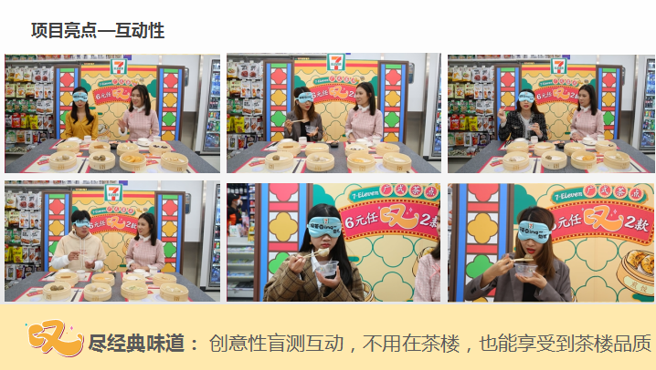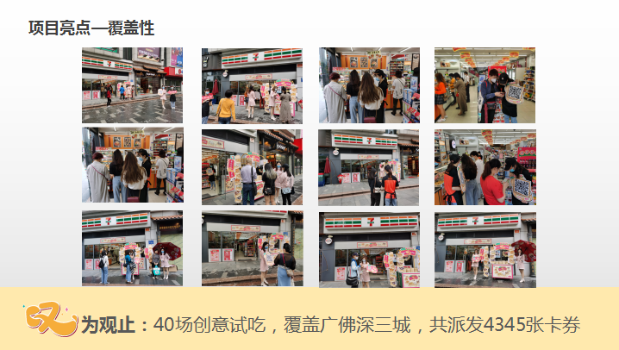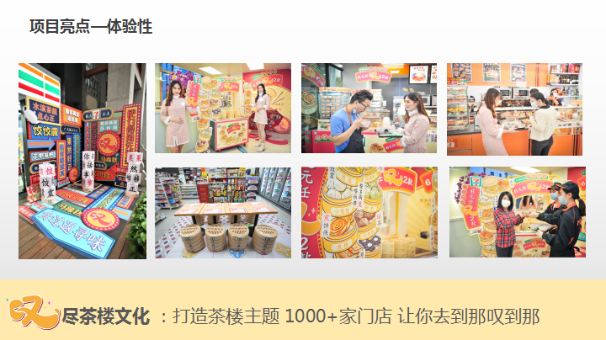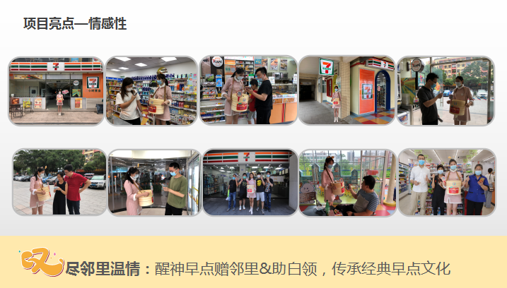
营销效果与市场反馈
活动效果展现：集聚数千万流量，引流到店。